高青县检验检测中心服务事项清单

一、资质及有效期

检验检测机构资质认定证书，编号：181520341176，有效期至2024年03月26日。

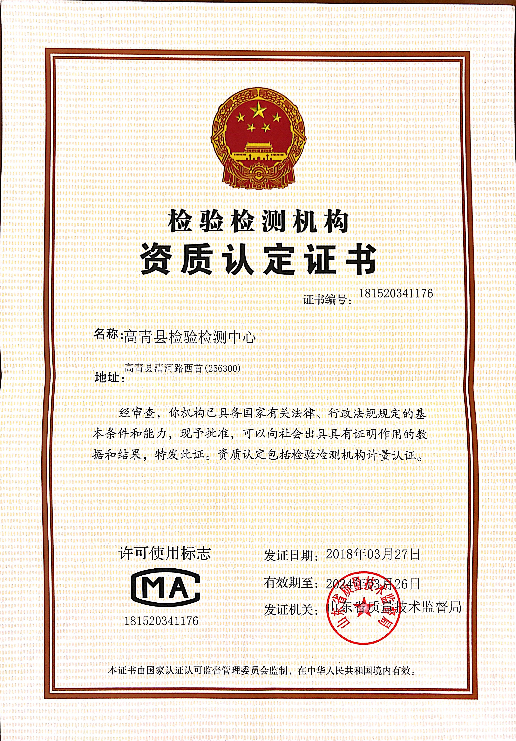

二、服务收费

1、对自愿委托的样品检验：参照山东省产品质量监督检验收费标准(鲁价费发 [2001]305 号)（详见附件），根据实际检测项目，每批次按不低于30%的标准，经双方协商方式确定。对要求签订委托检验协议的企业，按照一事一议的原则，按协商确定的规定执行。

2、对政府指令性检验任务，根据双方签订协议执行。